Дорогие родители!
Не ваши ли дети топают по проезжей части дороги на красный сигнал светофора? Какую оценку вы поставите себе за безопасность на дороге ваших детей? Задача каждого родителя - изучать азбуку движения пешехода на дороге со своим ребенком.
Дорога не терпит шалости - наказывает без жалости!
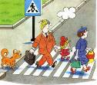
Безопасные шаги на пути к безопасности на дороге:
I.Что необходимо знать родителям?

Трехлетний ребенок может отличить движущуюся машину от стоящей, но он уверен, что машина останавливается мгновенно.
Шести летний ребенок - боковым зрением он видит примерно 2/3 того, что видят взрослые; не умеет определить, что движется быстрее: велосипед или спортивная машина; не умеет правильно распределять внимание и отделять существенное отнезначительного.
Семи летний ребенок - более уверенно отличает правую сторону дороги.
Восьми летний ребенок - может мгновенно отреагировать на оклик и т. п.; имеет опыт пешеходного передвижения на дороге; активно осваивает основные навыки езды на велосипеде (умение объезжать препятствия, делать крутые повороты); умеет определять источник шума; устанавливать связь между величиной предмета, его удаленностью и временем (чем ближе автомобиль, тем он больше); может отказаться от начатого действия (ступив на проезжую часть, вновь вернуться на тротуар).

II. Как должны родители себя вести на дороге!
• Не спешите, переходите дорогу всегда размеренным шагом
• Выходя на проезжую часть, прекратите разговаривать - ребенок должен привыкнуть, что при переходе дороги нужно сосредоточиться.
• Не переходите дорогу на красный или желтый сигнал светофора, переходить нужно только на зеленый свет.
• Переходите дорогу только в местах, обозначенных дорожным знаком «Пешеходный переход».
• Из автобуса, такси(троллейбуса, трамвая) выходите первыми. В противном случае ребенок может упасть или выбежать на проезжую часть.• Не разрешайте детям играть вблизи дорог и на проезжей части
.• Привлекайте ребенка к участию в ваших наблюдениях за обстановкой на дороге: показывайте ему те машины, которые готовятся поворачивать, едут с большой скоростью и т. д.
.• В автомобиле обязательно пристегнитесь ремнями; ребенка посадите на самое безопасное место: в специальное детское кресло,
• Не будьте агрессивны по отношению к другим участникам движения. Вместо этого объясните ребенку конкретно, в чем их ошибка. Используйте различные ситуации для ознакомления с правилами дорожного движения, спокойно признавайте и свои собственные ошибки.
Успехов вам! Ведь отличное знание и выполнение правил дорожного движения - залог безопасности на дороге!
_______________________________________

Буклет для родителей
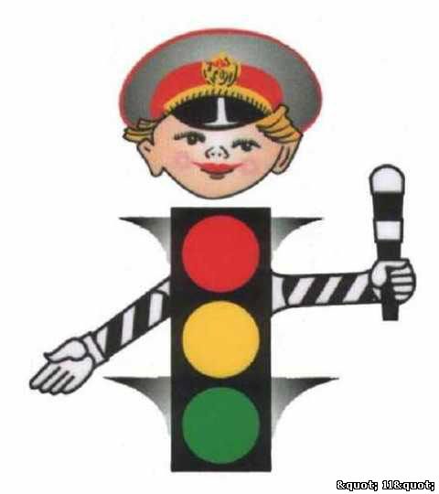

Составил: Степанова Ольга Александровна , МБДОУ детский сад №25 "Ромашка"города Нефтеюганска, воспитатель

